Программа стажировки

«Событийные форматы работы со школьниками: использование форм и методов музейной педагогики в организации и проведении образовательного события»

19-21 апреля 2017 года

Автор программы

Курочкина Татьяна Владимировна

учитель истории МАОУ «Лицей № 56» Новоуральского городского округа

Цель стажировки – овладение стажерами формами и методами музейной педагогики, используемых в процессе организации и проведении образовательного события.
Задачи:
- Актуализация представлений стажеров о событийном подходе в образовании как условии реализации ФГОС.
- Освоение стажерами теоретико-методологических основ музейной педагогики как потенциального средства реализации событийного формата в образовании.
- Овладение стажерами формами и методами музейной педагогики, позволяющих эффективно организовать и провести образовательное событие.
- Вовлечение стажеров в деятельность по проектированию и разработке событий в урочной и во внеурочной деятельности с использованием форм и методов музейной педагогики, в том числе с использованием дистанционных технологий.
- Организация внешней экспертизы результатов стажеров.
- Создание условий для рефлексии и самооценки стажерами своей деятельности.
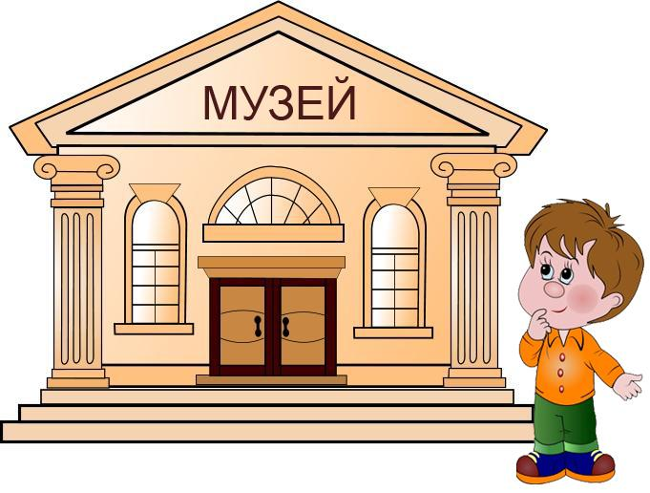

19 апреля, среда

Время | Место | Виды деятельности
08.00-10.00 | гостиница «Новоуральск» | Прибытие участников стажировки, заселение
10.00-10.30 | от гостиницы | Трансфер в «Лицей № 56»
10.30-11.10 | Кабинет 103 | «Атрибуция»  Знакомство, командообразование
11.10-11.30 | Кабинет 103 | «Музейные посиделки»
11.30-11.40 | Кабинет 103 | Образовательный вызов стажировки  Знакомство с программой стажировки. Самоопределение участников в проблематике стажировки.
11.40-13.30 | г. Новоуральск | Образовательное событие «Музейная экспедиция»  Групповые пробы - испытание незнакомым городом. Представление результатов групп.
13.30-14.00 | Столовая  Лицея № 56 | Обед
14.00-14.15 | Кабинет 103 | «Ломая стереотипы»  Открытие стажировки. Приветственное слово Ольги Евгеньевны Южаковой, и.о. директора МАОУ «Лицей № 56».
14.15-16.00 | Кабинет 103 | «Смысловой дайвинг»  Музейные технологии и событийные форматы в образовании
16.00-16.20 | Кабинет 103 | «Музейный форсайт»  Погружение в проект (домашнее задание)
16.20-17.30 | Лицей № 56,  Кабинет 310 | «В поисках артефактов»  Образовательная среда как средство проектирования событий. Экскурсия по Лицею. Рефлексия дня.
17.30-19.00 | Кабинет 310 | «Лавка ремесел»
19.00-19.30 | от Лицея№ 56 | Трансфер в гостиницу. Ужин.
19.30-20.30 | гостиница  «Новоуральск» | «Музейный форсайт»  Домашняя сессия
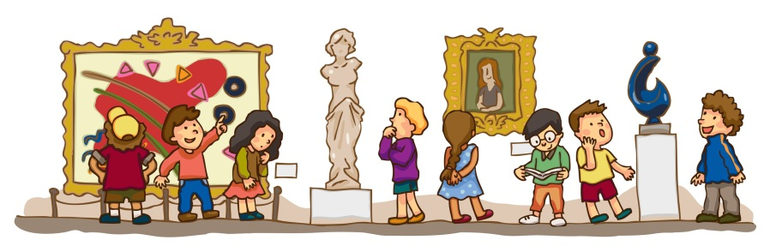

20 апреля, четверг

Время | Место | Виды деятельности
08.00-09.00. | Гостиница «Новоуральск» | Завтрак в гостинице. Трансфер в «Лицей № 56»
09.00-10.00 | Кабинет 103  Кабинет 104 | «Живой музей»  Проектирование образовательного события для детей
10.00-10.20 | Кабинет 103 | «Музейные посиделки»
10.20-11.00 | Кабинет 103  Кабинет 104 | «Живой музей»  Проведение образовательного события с детьми
11.00.-13.00 | Кабинет 209 | «Музей за пределами реальности»  Создание электронного ресурса
13.00.-13.30 | Столовая  Лицея № 56 | Обед
13.30.-15.00 | Кабинет 103  Кабинет 104 | «Музейная экспертиза»  Самооценка, взаимооценка, поиск резервов
15.00-15.40. | Кабинет 103 | «Загадочный экспонат»  Исследование музейного фонда (использование музейных экспонатов на уроках истории – элемент мастер-класса)
15.40-16.00 | Кабинет 103 | «Музейные посиделки»
16.00-17.15 | Городской  музей | «Друзья школьного музея»  Ресурсы социального партнерства
17.15-19.00 | г. Новоуральск | «Новоуральский history -look»

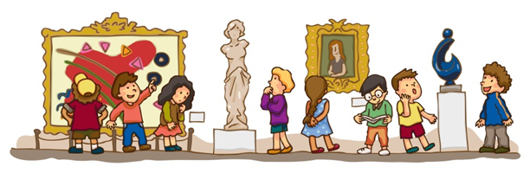

21 апреля, пятница

Время | Место | Виды деятельности
08.30-13.30  8.30-9.15  9.15-10.50  11.15-12.30  12.30-13.00 | Лицей № 56 | «Событийный прорыв»  Участие стажеров в общелицейском образовательном событии «День науки».
 |  | Погружение в событие
 |  | Оценивание метапредметных УУД в рамках проекта «Путешествие по парку «Оленьи ручьи» (2 классы) и Инжернерная лаборатория (6-7 классы)
 |  | Участие в проекте «Новоуральский history-look» (10 классы)
 |  | Вручение сертификатов
13.00-13.30 | Столовая  Лицея № 56 | Обед
13.30-14.00 | Кабинет 103 | «Миссия выполнима».  Итоги стажировки
14.30-15.30 | СЮТ | «Друзья школьного музея»  Культурно-образовательная программа
15.30-16.00 | от  СЮТа | Трансфер в гостиницу, отъезд участников стажировки

«Комфорт – это плен, за стенами которого начинается прогресс.
Не бойтесь покидать свою зону комфорта:
за этим пределом начинаются настоящие перемены»

«Музейная экспедиция»

Задание: «Уважаемые педагоги! Сегодня мы, взглянув на расписание, обнаружили, что в классе не будет вашего урока. Оказывается вы уехали в командировку в г. Новоуральск. Слышали мы о таком городе на Среднем Урале, но не видели. Говорят, места там красивые, город среди лесов и гор стоит. Да и сам город красивый, много в нем достопримечательностей и история у него необыкновенная. Хотелось бы хоть бы взглянуть на город вашими глазами! Ваши ученики!»
Пройдите испытание незнакомым городом. Без использования Интернет-ресурсов найдите и сфотографируйте не менее пяти уникальных мест Новоуральска. Создайте свою фотовыставку, придумайте ей название.
Водитель, который вас сопровождает, не может отвечать на вопросы. Он везет вас только по конкретному адресу или улице, которые вы назовете. Время на экспедицию – 1час 20 минут, на оформление и представление – 30 минут.

P.S. Не забывайте, что кроме Интернета есть и другие источники информации.

Рефлексивный лист

«Если Вы хотите изменить что-то малое в своей жизни, измените отношение к ней, но если Вы хотите больших перемен – меняйте мышление»

СОБЫТИЕ

Признаки  - Э  - ж  - Ж  - Ж  - Ж  - Э  - Ж  - Ж | Комментарии
Структура  - Э  ж  - Ж  Ж  - Ж  Э  - Ж  - Э  ж  - Ж  Ж  - Ж | Комментарии

«Гибкую иву ветер не сломает»
Китайская пословица

ВЫЗОВ

Примеры образовательных вызовов:

1. Все люди разные. Нет одинаково счастливых и несчастных, одинаково способных и неспособных, успешных и неуспешных. Можно ли разделить всех людей на победителей и «лузеров»? А к какой группе вы хотели бы отнести себя? Есть ли между ними неопределимая стена или можно стать победителем, стоит лишь захотеть? Если да, то как? Попробуйте найти ответы в литературе, истории, побеседуйте с учителями, родителями, сверстниками. Кто является примером для вас? Почему? А способны ли вы бросить вызов самим себе и доказать: я могу стать успешнее?!
Результаты мы обсудим, у вас будет возможность поделиться своими мыслями с одноклассниками. Работать вы будете в командах, согласно вашим увлечениям. Главное – сделать выводы относительно себя и начать действовать!
2. Представьте, что мы живем в мире, в котором люди рождаются сразу умными и все знающими. И так много информации в голове у человека уже при рождении, что мыслям в голове тесно. Чтобы людям освободить часть своей головы от большого количества ненужной информации придумали специальные школы, в которых каждый человек может забыть ту или иную информацию. Чтобы забыть информацию – достаточно эту информацию представить в виде презентации и доказать всем окружающим, что эта информация не нужна.
Сделайте презентацию ненужной вам информации, которую вам хотелось бы забыть для занятий в такой школе (и не забудьте доказать, что эта информация вам не нужна). В презентации не должно быть более 5 слайдов!
Создайте рейтинг реальных школьных предметов, в которых есть много информации, которую вы считаете нужным начать забывать в нашей вымышленной школе. Добавьте к презентации еще один слайд с рейтингом этих предметов.

Проектирование образовательного события
(рекомендации)

- Образовательные событийные форматы придумываются за счет изменений множества параметров:
- Содержание (учебная задача, предметное, метапредметное, личностное, продукт);
- Предел возможностей (детей, взрослых, педагогов);
- Организация (место, время, предметы, инструменты);
- Участники (дети, площадки, взрослые);
- Жанр, сюжет.
2. Самое главное и сложное – определение содержания. Необходимо ответить на вопрос: что именно мы хотим явить детям, какие именно идеальные формы деятельности человека. И себе.
3. Пространство должно быть обеспечено разнородной системой «зеркал» - возможность каждому участнику увидеть себя в сравнении с младшими или старшими, с профессионалами и студентами, с ребятами из других школ и городов.
4. Участие взрослых. Если вам будет интересно, то и детям понравится. Главное, на что реагируют дети – увлеченный взрослый, решающий оригинальные, прикольные, серьезные задачи, вовлеченный в жизнь и постоянно расширяющий поле собственных возможностей.
5. Специальные процедуры рефлексии позволяют участникам осознать прожитый опыт как прирост собственных ресурсов – «стать сильнее».

Образовательное событие - «образовательный экстрим»

Образовательные результаты
событийных форматов

«Ради чего все это!» | «Что в итоге!»

Образовательное событие – специальная форма реализации образовательной деятельности, выстроенная как интенсивная встреча реальной (человека) и идеальной (культуры) форм.

Образовательные результаты
событийных форматов

«Ради чего все это!» | «Что в итоге!»
1. Сделать школьные знания живыми и актуальными, интересными и радующими, заводящими на активную жизнь сейчас и крутую профессию в будущем.  2. Ускоряющий темп жизни требует формирования обобщенных умений – так называемых «метапредметных», которые могут быть перенесены на любой предмет.  3. Процесс образования должен стать постоянным тренингом обобщения и переноса или переноса и обобщения.  4. Субъектное (самостоятельное в высоком смысле этого слова) образование формирует человека, который не только знает и умеет, но и делает – это «компетентность». | Субъектность: построение нормы собственной деятельности, ее удержание, соотнесение с культурными нормами.  Рефлексия нового опыта действия в моделируемой сфере деяттельности, собственных дефицитов и способностей, способ эффективного поведения в ситуации неопределенности, способов обучения в действии.  Самоопределение: позиционное, относительно направлений своего дальнейшего образовательного движения, определения целей и задач профессионального и личностного развития, способов и образов работы в команде, в различных предметных содержаниях.  Управление ресурсами: анализ собственных ресурсов, поиск и создание, конвертация ресурсов.  Формиреумые компетентности и умения учеников:  - специальные компетенции, согласно теме события;  - эффективное поведение в ситуации неопределенности;  - целеполагание;  - оценка результатов и продуктов деятельности;  - организационные и коммуникативные компетентности;  - проектная компетенция

М. Миркес, С. Медведчиков и др. «Учеба с азартом»

Использование музейных форм и методов
Какие музейные формы и методы использовались в событии?
Приведите примеры использования музейных форм и методов в образовательных событиях (не более 2-х примеров)
в образовательном событии

Музейный глоссарий
АТРИБУЦИЯ – выявление и описание основных признаков музейного предмета: название, материал, размеры, устройство, техника изготовления, авторство, время и место создания, среда бытования, а также его связь с историческими событиями и лицами.
БИОГРУППА – экспозиционный комплекс, состоящий из объектов растительного и животного мира.
ВЕЩЕВЫЕ ИСТОЧНИКИ – один из основных типов музейных предметов. Включает вещи, изготовленные человеком в процессе своей жизнедеятельности. В свою очередь подразделяются: а) по материалу – дерево, металл, стекло, ткань, пластмасса и др.; б) по функциональному назначению – предметы труда, быта, вооружения, нумизматика, геральдика и др.
ВИД МУЗЕЙНЫХ ПРЕДМЕТОВ – единица классификации музейных основе общности нескольких существенных признаков (материал, функциональное назначение, техника изготовления и т. д.). По материалу выделяются: камень, металл, дерево, кожа, ткань, бумага и т.п. Виды предметов, связанные с общностью способа фиксации информации, образуют тип музейных предметов: вещевые, письменные, изобразительные.
ВЫСТАВКА – экспозиция, имеющая временный характер или регулярно сменяющийся состав экспонатов. Может быть размещена как в музее, так и за его пределами. Бывает стационарной и передвижной.
ДИОРАМА – экспозиционный комплекс, включающий живописный фон (задник) и выполненный в объемных формах (в натуральную величину или в уменьшенном виде) передний план. Как правило, является произведением экспозиционного искусства и служит для эмоционального воздействия и более наглядного представления о каком-либо объекте.
ЗАЛ МУЗЕЙНЫЙ (комната) – обобщенное название помещения для размещения музейно-выставочных материалов, экспозиции музея.
ИЗОБРАЗИТЕЛЬНЫЕ ИСТОЧНИКИ – тип исторических источников. В широком смысле - все исторические источники, фиксирующие и передающие информацию посредством зрительного образа, независимо от характера орудий и материала, а также способа создания изображений (картины, иконы, фрески, графика, кино- и фотодокументы, карты и др.).
ИСТОЧНИК ИСТОРИЧЕСКИЙ – памятник, подлинный оригинал человеческой деятельности, на основе которого строится научное исследование. К основным типам исторических источников относятся вещевые, изобразительные и письменные.
ИСТОЧНИК ПОСТУПЛЕНИЯ – человек, организация, учреждение, иной объект (например, лес, где найдена вещь военного времени), от кого или откуда поступил музейный предмет.
МУЗЕЙ - учреждение, занимающееся собиранием, изучением, хранением и экспонированием предметов - памятников естественной истории, материальной и духовной культуры, а также просветительской и популяризаторской деятельностью.
МУЗЕЙНАЯ КОММУНИКАЦИЯ – такая необходимая соорганизация определённых позиций, которые должны обеспечивать существование музейной культуры.
МУЗЕЙНАЯ КУЛЬТУРА - с одной стороны - хранилище, набор музейных предметов, с другой – культура, втягивающая в себя, рефлектирующая процессы производства и воспроизведения (пополнения и хранения) предметов культуры.
МУЗЕЙНЫЙ ПРЕДМЕТ – прежде всего подлинник, обладающий большой научной, мемориальной, исторической и художественной значимостью, его можно в определенных условиях музейно-педагогической деятельности «брать в руки», «рассматривать», манипулировать им. Он должен сохранять знаковость, образ-символ определённой эпохи, культуры, определённой позиции творца.
МУЗЕЙНАЯ ПЕДАГОГИКА - комплекс образовательных и воспитательных форм и методов, применяемых на практике, основывающихся на всестороннем использовании материалов музеев (разделы, экспозиции, архивные и исторические экспонаты и документы и т. д.), включая все формы краеведения.
МУЗЕЙНЫЕ ФУНКЦИИ - экспозиционно-выставочная, экскурсионная, научно-исследовательская и образовательная. Культурно-образовательная деятельность - одно из основных направлений деятельности музея, теоретической основой которой является музейная педагогика. Типы музеев – научно-просветительские, исследовательские, учебные.
ПИСЬМЕННЫЕ ИСТОЧНИКИ – тип исторических источников, в которых информация зафиксирована с помощью знаков письма. Классифицируются по разным признакам: способу производства (рукописные, печатные и др.), содержанию, происхождению, датировке.
ЭКСКУРСИЯ - коллективное или индивидуальное посещение музея, достопримечательного места, выставки, предприятия и т. п., поездка, прогулка с образовательной, научной, спортивной или увеселительной целью.
ЭКСПОЗИЦИЯ МУЗЕЙНАЯ – часть музейного собрания, выставленная для обозрения, т.е. демонстрация музейных предметов. Может быть ансамблевой, монографической и др. Является основой культурно - образовательной деятельности музея.
ЭКСПОНАТ – предмет, выставленный для обозрения. Экспонатами в музее могут выступать подлинные предметы, их воспроизведения и научно-вспомогательные материалы.

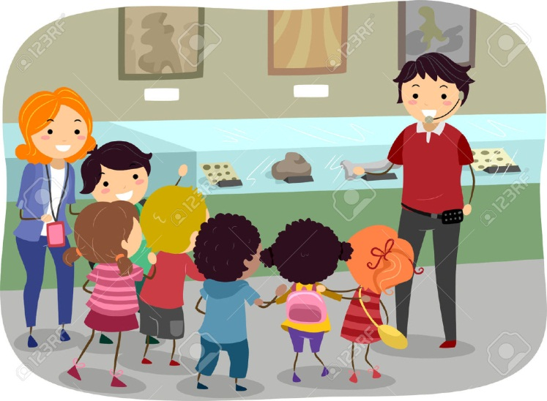

Экспозиционно-выставочная деятельность

Музейная экспозиция - основная форма музейной коммуникации. Музейные экспозиции принято подразделять на постоянные (стационарные) и временные; временные экспозиции называются выставки.
Экспозиционный комплекс - основной структурная единица большинства экспозиций, составляющая зрительное и смысловое единство.
Экспозиционные материалы - экспонаты, научно-вспомогательные материалы, тексты - в соответствии с концепцией экспозиции. Экспозиционный комплекс может состоять из однородных материалов (вещевой комплекс, комплекс документов и др.), или включать разные типы музейных источников: вещевые, письменные, изобразительные, составляющие тематическое и визуальное единство.
Этапы создания экспозиции:
- Концепция:
- Научная (формулирует тему и ведущую идею экспозиции, определяет ее цели и методы достижения этих целей, вклчает в себя анализ научной разработанности заявленной темы и состава коллекций музея, определяет адресата экспозиции, формулирует основные принципы и методы построения экспозиции);
- Архитектурно-художественная (основная художественная идея, художественный образ, в который должна воплотиться научная концепция; определяет пространственное построение экспозиции, основное цветовое решение, ведущие экспонаты в залах).
2. Эскизный проект: на этом этапе разрабатывается экспозиционный проект. На основе концепции описывает принципиальные архитектурные и дизайн-решения, включает в себя максимальное количество демонстративного материала.
3. Тематико-экспозиционный план (ТЭП): основной документ, завершающий процесс научного проектирования. Это творческий исследовательский труд, в котором в соответствии с тематикой особо выделяются экспозиционные комплексы, состоящие из конкретных музейных экспонатов со всеми присущими им научными характеристиками.

ТЕМАТИКО-ЭКСПОЗИЦИОННЫЙ ПЛАН
Наименование раздела, темы, подтемы, комплекса | Ведущий или объяснительный текст | Название экспоната,  этикетаж,  подлинник/  копия | Учетное обозначение (инвент. №) | Размер экспоната | Примечания (рекомендации по группировке экспонатов, оформлению)
Раздел  Акция «У Победы наши лица!»  Тема  «Живая память»  Подтема  Вклад в Победу в ВОВ ветеранов – родственников учащихся Лицея № 56  Комплекс  «Абдулхабир Абдулкадыров»  Комплекс «Шевцов Иван Иванович» | Вступительное слово  Работа с плоскостным и вещественным материалом | 1) военная каска / подлинник | 1778 | 27х24 | Аудио и видео сопровождение (слайд шоу с кадрами военных лет, военные песни)

Музейная экскурсия
В ходе экскурсионного процесса экскурсовод:
1) помогает экскурсантам увидеть объекты, на основе которых раскрывается тема (первая задача);
2) услышать об этих объектах необходимую информацию (вторая задача);
3) ощутить величие подвига, значение исторического события (третья задача);
4) овладеть практическими навыками самостоятельного наблюдения и анализа экскурсионных объектов (четвертая задача).
Закономерности проведения музейной экскурсии:
а) в основе любой экскурсии лежит один экскурсионный метод сообщения знаний;
б) показ и рассказ – составные части экскурсии и основные элементы;
в) движение (моторность) – один из признаков экскурсии;
г) экскурсионная методика является частной методикой и состоит из двух частей – методики подготовки и методики проведения экскурсий;
д) методика проведения экскурсий представляет собой совокупность методических приемов показа экскурсионных объектов и рассказа о них и событиях, с ними связанных.
Это также вид научно-педагогического труда, который состоит в разработке системы показа тех или иных объектов.
Классификация музейных экскурсий
– обзорная: многотемная или многоплановая. В ней используется исторический и современный материал. Строится такая экскурсия на показе самых различных объектов;
– тематическая: посвящена раскрытию одной темы, если это историческая экскурсия, то в ее основу может быть положено одно или несколько событий, объединенных одной темой, а иногда более продолжительный период времени;
– историческая: по определенной тематике или теме;
– литературная: на предмете сюжета литературного произведения или жизни писателя.

«Живой Музей»
Социальный проект «Музей для детей и руками детей!» в рамках образовательного события День науки
Музей | Ремесла Урала
Название зала | «Эх, валенки!»
Основная идея | Познакомить детей с одним из видов уральских ремесел – изготовлением валенок
Наименование  экспоната | Источник  поступления в фонд | Вид экспоната | Роль экспоната
1. Материал изготовления (шерсть, войлок) | Покупка в магазине | вещественный | Демонстрирует материал, из которого изготовляли валенки
2. Валенки (3-4 вида) | Передали на временное хранение Абдалова А.Г, Малеева Е.А., Токарева И.Е. | вещественный | Показывает разнообразие видов валенок
3. Фотографии цехов для валяния валенок | Интернет - источник | изобразительный | Демонстрирует процесс изготовления валенок поэтапно
4. Инструменты (рубель, раскатки, колодки) | Передали на временное хранение  Абдалова А.Г,  Курочкина Т.В.,  Сергеева М.В. | вещественный | Позволяет осознать трудоемкость процесса «изготовления валенок
Интерактивность:  «живой музей» | - Работа с инструментами – показать сложность процесса изготовления валенок.  - Народная игра-гадание – знакомство с народным фольклором.

«Музейный форсайт»

Задание:
Из предметов, привезенных вами в качестве музейных ценностей, вашей группе необходимо создать экспозицию и подготовить экскурсию с элементами интерактивности для детей 6 класса.

P.S. Возможно использование дополнительных ресурсов для подготовки и оформления экспозиции.

Рабочий лист

Название экспозиции
Основная идея
Наименование экспонатов | Источник поступления | Вид экспоната | Роль экспоната
Интерактивная составляющая

«Живой музей» - экспертиза

Содержание
«+» | «-»
Оформление
«+» | «-»

«Музей за пределами реальности»

«Загадочный экспонат»

«Тот, кто почуял ветер перемен, должен строить не щит, а ветряную мельницу. У тебя есть все, что тебе нужно для успеха.
Это все – ТЫ САМ!»

День науки
«День науки» – это традиционное ежегодное событие, реализуемое не только с целью погружение учащихся в какое-либо культурно-историческое поле, развития навыков совместной творческой деятельности, но и с целью патриотического воспитания молодого поколения в духе любви к Родине, своей истории, национально-культурным традициям. Он направлен на объединение усилий педагогов лицея, родителей и различных социальных институтов для формирования и развития духовно-нравственных ценностей у обучающихся.

Принципы проведения Дня Науки
• Принцип дифференциации содержания мероприятий с учетом возрастных особенности обучающихся. Все школьные мероприятия проводятся с учетом возрастных особенностей обучающихся. Также с учетом возрастных особенностей формировались задания для выполнения детских проектов.
• Принцип максимального использования потенциала информационно-образовательной среды ОУ. При проведении недели активно используются возможности школьных СМИ – радиоцентра, школьного телевидения, школьной газеты «Вчерашние вести», ресурсов Интернета.
• Принцип приоритета деятельностного подхода в определении форм мероприятий. Обязательным условием при проведении Дня Науки является использование активных форм взаимодействия. Это деловые, интерактивные игры и конференции, межпредметные занятия, которые проводятся в технологии проблемно-деятельностного обучения, технологии деятельностного метода. Проведение занятий в активной форме способствует принятию обучающимися духовно-нравственных ценностей через проживание, через погружение в ситуацию, через опыт практической деятельности.

Положение о Дне Науки
Настоящее положение определяет статус, цели и задачи, порядок проведения Дня науки в МАОУ «Лицей № 56».
- Общие положения.
  - День науки проводиться ежегодно 2 раза в год в соответствии с планом УВР.
  - Целью Дня науки и творчества является выявление и поддержка творческого и интеллектуального потенциала учащихся и учителей школы, мотивация учебной деятельности.
  - Задачи Дня науки и творчества:
- помочь учащимся проявить свои творческие и интеллектуальные способности, открыть перспективу личного участия в жизни школы;
- создать условия для формирования навыков исследовательской, проектной и творческой деятельности школьников;
- способствовать расширению кругозора учащихся, углублению знаний по различным предметным областям;
- содействовать формированию социально-активной позиции у учащихся;
- стимулировать приобщение учащихся к работе с дополнительными материалами, к использованию сети Интернет;
- способствовать формированию банка педагогических технологий и методических разработок, накоплению материала в портфолио учителей и учащихся.
  - День науки проводится по особому плану, который разрабатывается оргкомитетом и утверждается директором школы.
- Участники Дня науки и творчества.
  - Участвуют учащиеся 1-11 классов.
  - Участие педагогов школы в подготовке мероприятий и их проведении является обязательным.
- Проведение Дня науки и творчества.
  - Создается оргкомитет Дня науки и творчества.
  - В состав оргкомитета входят заместители директора, представители методобъединений, ученический актив школы.
  - День науки проводится по плану: открытие (линейка), проведение занятий в различных формах , подведение итогов.
  - Учащиеся в этот день участвуют в оригинальных уроках и мероприятиях.
  - Каждое мероприятие, проходящее в отдельно взятом классе или в возрастной группе длится 30-40 минут.

4. Формы проведения занятий во время Дня науки и творчества:
- интеллектуальные игры по развитию познавательных интересов и творческих способностей учащихся;
- проведение диспутов, семинаров, защита рефератов, проектных и исследовательских работ;
- музейные конференции;
- уроки в активных, нетрадиционных формах;
- разработка экспресс-проектов;
- организация экскурсий, просмотр фильмов, презентаций и т.д.
5 . Организация и подготовка Дня науки:
5.1 Содержание мероприятий, формы проведения Дня науки обсуждаются на педсовете, и утверждается на заседаниях методических объединений;
5.2 Общее руководство подготовкой и проведением Дня науки осуществляется оргкомитетом.
5.3 Председателем оргкомитета назначается заместитель директора по учебно-воспитательной работе;
5.4 Оргкомитет выполняет следующие функции:
- координирует работу по направлениям при проведении Дня науки;
- разрабатывает план подготовительных работ и назначает ответственных за отдельные виды деятельности;
- анализирует организацию Дня науки, содержание представленных работ, докладывает на педсовете;
- готовит представление о поощрении учащихся - активных участников Дня науки, их руководителей;
5.5 Активные участники Дня науки, награждаются грамотами.
6. По итогам Дня науки:
- издается приказ директора
- оформляется сборник методических разработок;
- оформляются сборники проектных работ учащихся;
- активные учащиеся-участники Дня науки награждаются грамотами
- подготовленные и использованные материалы, выписки из приказа, грамоты заносятся в портфолио учителей и учащихся.

Положение о проведении музейной конференции для учащихся 1-11 – х классов «Экспонат в подарок»
Составитель: Курочкина Т.В., руководитель школьного музея

I.Общие положения
1.1. Музейная конференция «Экспонат в подарок» для учащихся 1-11-х классов МАОУ «Лицей № 56» проводится Музеем истории школы № 56.
1.2. Основной целью конференции является формирование у учащихся патриотического отношения к истории Родного края и истории России.
1.3. Задачи конференции:
1. Приобщить учащихся к пополнению фонда экспонатов музея.
2. Формировать интерес учащихся к научно-исследовательской и поисково-собирательской деятельности.
3. Поддерживать интерес к экспозициям школьного музея и его деятельности.

II. Организация и проведение конференции
2.1.Участниками конференции могут быть учащиеся 1-11 – классов МАОУ «Лицей № 56».
2.2. Конференция проводится в рамках Дня науки».
2.3. Для участия в конференции необходимо от класса подготовить экспонат, который связан с историей, исторической культурной памятью по теме Дня науки (книги разных изданий, открытки, значки, марки, монеты, календарики, статьи из периодической печати разных лет, игрушки, картины, и т.д.)
2.4. Каждый класс в течение 2-3 – х минут представляет экспонат по следующему плану: название экспоната, история его происхождения, отношение к знаменательной дате.
2.5. Класс передает в дар или временное пользование экспонат по всем правилам передачи экспонатов в фонд музея (заполнение акта передачи экспоната).

III.Награждение участников конференции
3.1. По результатам конференции все участники награждаются благодарственными письмами, подписанными директором МАОУ «Лицей № 56» и руководителем школьного музея.

Технология проектных задач
(Автор А.Б. Воронцов)

Проектная задача – это задача, в которой через систему или набор заданий целенаправленно стимулируется система детских действий, направленных на получение ещё никогда не существовавшего в практике ребёнка результата («продукта»), и в ходе решения которой происходит качественное самоизменение группы детей. Проектная задача устроена таким образом, чтобы через систему или набор заданий задать возможные «стратегии» её решения, она задаёт общий способ проектирования с целью получения нового (до этого неизвестного) результата. Таким образом, каждый обучающийся работает над решением как индивидуально, так и в коллективе, в процессе работы над проектной задачей проявляются самые разнообразные виды универсальных учебных действий.
Проектная задача позволяет формировать и диагностировать метапредметные образовательные результаты. Уровень сформированности у обучающихся познавательных, коммуникативных и регулятивных действий можно оценить при помощи карт наблюдений.

